**ZIF-67检测葡萄糖实验数据-Group. 2**

1. 材料对比数据（见EXCEL）
2. 涂覆量优化数据

|  |  |
| --- | --- |
| Coating Volume / μL （2mg/mL） | Current / μA |
| 3 | 157.7 |
| 4 | 162.4 |
| 5 | 131.8 |
| 6 | 114.5 |
| 7 | 93.03 |

作图参考：

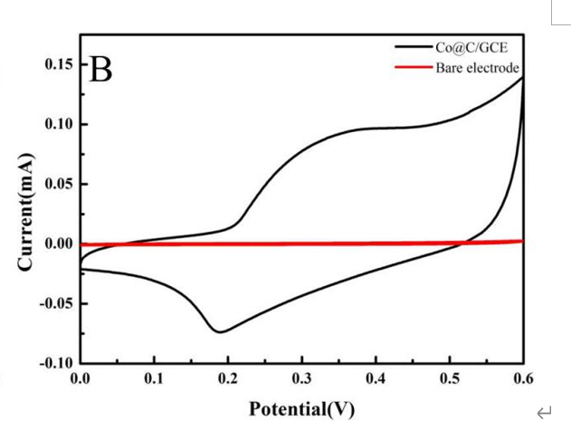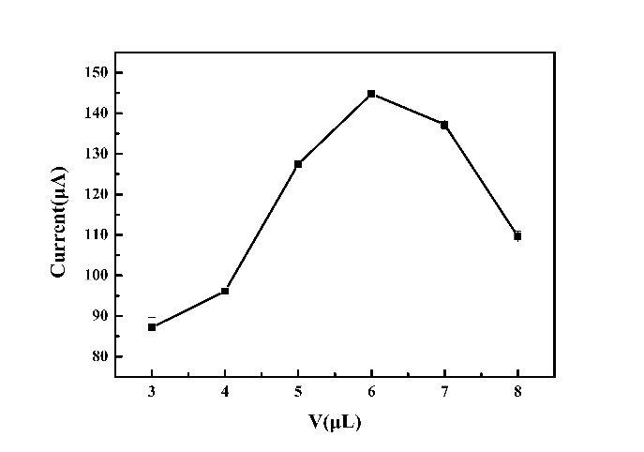

Fig. 1 不同修饰电极在0.1M NaOH中的循环伏安图 Fig.2 2mg/mL的ZIF-67悬浮液涂覆量优化曲线

1. 计时电流数据（见EXCEL表）

数据处理建议：一共做了2组i-t curve，建议选择梯度较好的数据，浓度需自行计算，峰电流值已在excel表格里标黄。

作图参考：

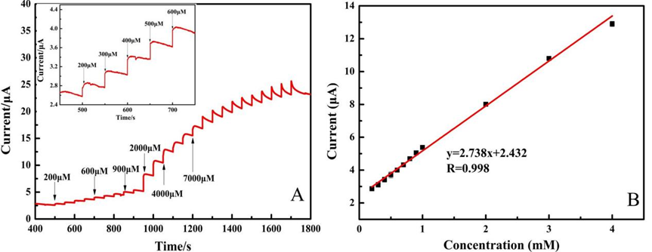

Fig.3 Nafion/ZIF-67的时间-电流曲线 Fig.4 Nafion/ZIF-67的电流-浓度线性拟合关系

1. 未知浓度溶液测得峰电流值为32.99μA，求葡萄糖浓度。